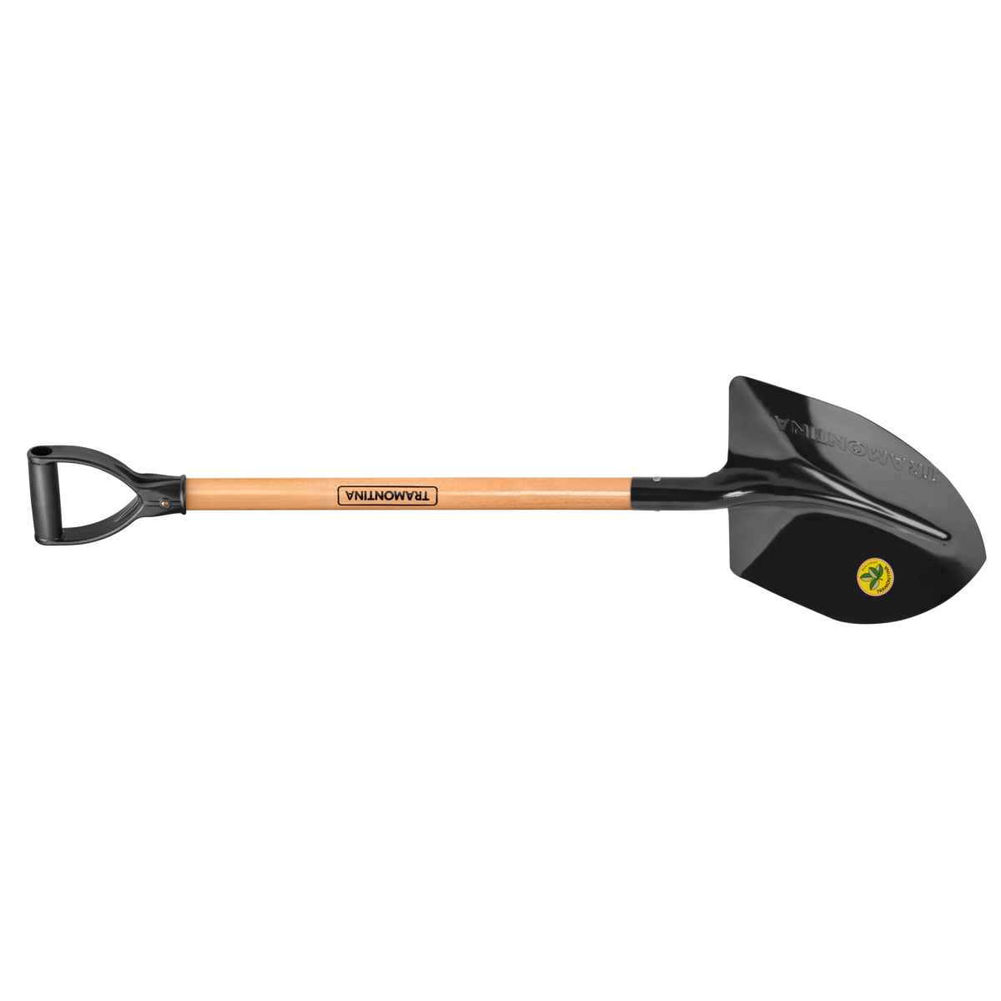
ANIBAL GUERRA HUACHAMBE

CERTIFICADO DE TRABAJO

SE CERTIFICA A: BRIAN JOEL VIZA CCAPA
Por haber trabajado en el periodo de 2 DE AGOSTO DE 1966 hasta el 10 DE MAYO DE 1993 en el cargo de ADMINISTRADOR.
Durante el tiempo que estuvo con nosotros observó buena conducta y puntualidad con dedicación exclusiva a las labores encomendadas.

LIMA, 10 DE MAYO DE 1993

...........................................
SIN

